製剤別 後発品データ（案） 2026/04/01
 | 後発品 |  | 標準品
会 社 名 | 株式会社三和化学研究所
商 品 名 | プレガバリンOD錠150mg「KMP」
薬 価 | 1錠：22.10円 |  | 1錠：53.20円
成 分 名 | プレガバリン
規 格 | 1錠中プレガバリン150.0mg
薬効分類名 | 疼痛治療剤（神経障害性疼痛・線維筋痛症）
効能又は効果 | ○神経障害性疼痛  ○線維筋痛症に伴う疼痛
用法及び用量 | 〈神経障害性疼痛〉  通常、成人には初期用量としてプレガバリン1日150mgを1日2回に分けて経口投与し、その後1週間以上かけて1日用量として300mgまで漸増する。なお、年齢、症状により適宜増減するが、1日最高用量は600mgを超えないこととし、いずれも1日2回に分けて経口投与する。  〈線維筋痛症に伴う疼痛〉  通常、成人には初期用量としてプレガバリン1日150mgを1日2回に分けて経口投与し、その後1週間以上かけて1日用量として300mgまで漸増した後、300～450mgで維持する。なお、年齢、症状により適宜増減するが、1日最高用量は450mgを超えないこととし、いずれも1日2回に分けて経口投与する。
添 加 剤 | D-マンニトール、D-マンニトール・トウモロコシデンプン造粒物、結晶セルロース、クロスポビドン、スクラロース、モノステアリン酸グリセリン、ステアリン酸マグネシウム
製剤の性状 |  | 直径（mm） | 重量（mg） | 厚さ（mm） | 識別コード・  本体表示
製剤の性状 | プレガバリンOD錠150mg「KMP」  白色・素錠（口腔内崩壊錠） | 10.5 | 420 | 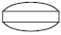  5.7 | プレガバリン OD150 KMP
製剤の性状 | 標準品
標準品との  同 等 性 | プレガバリンOD錠150mg「KMP」は、「日局」溶出試験法（パドル法）により試験を行い、溶出性が適当と認められた。  生物学的同等性試験において、標準品と薬物動態が同等と確認された。[社内資料（申請データ）]  溶出試験（回転数：50rpm、試験液：水）  血中濃度比較試験（ヒト）  ①水なし ②水あり  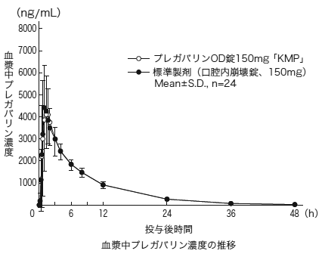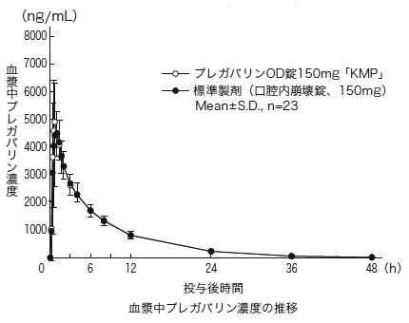
備 考
担当者、連絡先

